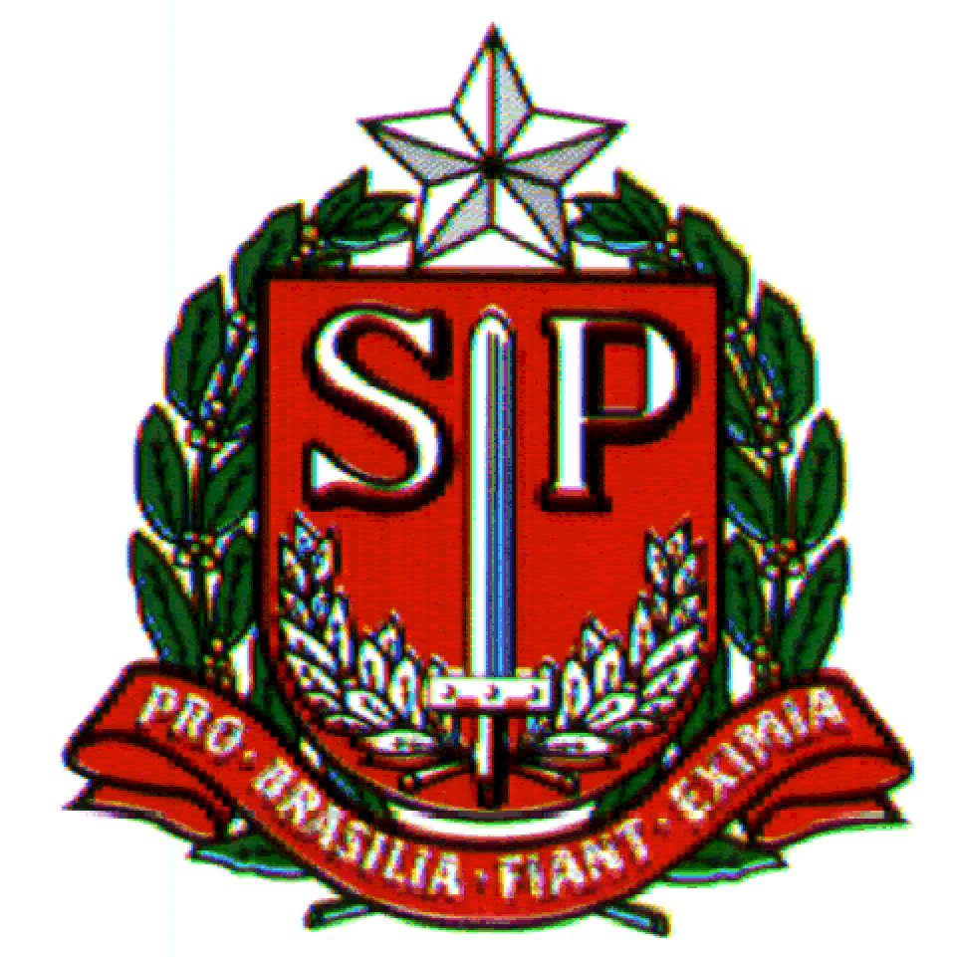 | GOVERNO DO ESTADO DE SÃO PAULO  SECRETARIA DE ESTADO DA EDUCAÇÃO  DIRETORIA DE ENSINO - REGIÃO DE LIMEIRA

Limeira, 27 de julho de 2017

Oficio n°439/2017 – DERLIM

Assunto: Concurso “BANDEIRA NACIONAL”, TABA do Brasil.

Senhor (a) Diretor (a) de Escola,

Sirvo-me do presente para solicitar a V.Sª a participação desta escola no Concurso “BANDEIRA NACIONAL”, que deverá ser realizado no período de 07/08/2017 à 27/10/2017, numa promoção TABA de Limeira e Diretoria de Ensino da Região de Limeira e Secretaria Municipal da Educação de Limeira, conforme o regulamento a seguir:

- 1-Participação:
- Poderão participar todos os alunos regularmente matriculados nas escolas estaduais, municipais e particulares, cursando do 4º ao 9º ano do Ensino Fundamental e ou Ensino Médio, do Município de Limeira.
- Cada participante poderá concorrer com uma produção que deverá ser inédita e original, em língua portuguesa nas seguintes categorias: 4º e 5º ano do Ensino Fundamental, 6º e 7º ano do Ensino Fundamental; 8º e 9º ano do Ensino Fundamental e Ensino Médio.
- Qualquer situação de plágio remeterá à desclassificação.

- 2– Sobre o tema e o Gênero:
- Gênero: Poema (para todas as modalidades de ensino).
- Tema: “A Importância da Bandeira Nacional”. O poema deverá retratar a ideia central e ter pertinência com o tema, atentando-se à capacidade de romper com o óbvio, no que diz respeito ao tema evocado.

- 3– Apresentação dos trabalhos:
As produções deverão ser apresentadas das seguintes formas: Digitadas ou Manuscritas
3.1 Quando digitadas
- Folha de papel sulfite (A4).
- Digitado em espaço 1,5 (entre versos).
- Fonte Times New Roman, tamanho 12.
  - Quando manuscritas
- Em papel almaço.
- Letra legível e sem rasuras.
  - Os poemas, digitados ou manuscritos, deverão constar:
- Título do poema.

- Dados referentes ao aluno: nome, idade, série/ano, nome do professor orientador, nome da escola e do diretor.

- 4 – Avaliação:
- O poema será avaliado quanto a sua qualidade literária como: recursos poéticos (ritmo e sonoridade), criatividade, originalidade, coerência de conhecimentos relativos ao tema escolhido, bem como a qualidade do texto quanto ao domínio da norma padrão da Língua Portuguesa (concordância, regência, pontuação, flexão, ortografia e pontuação).
- A primeira avaliação dos trabalhos será realizada na Unidade Escolar, quando deverão ser escolhidos 4 finalistas:
  - 1 poema para categoria 4º e 5º ano do Ensino Fundamental.
  - 1 poema para categoria 6º e 7º ano do Ensino Fundamental.
  - 1 poema para categoria 8º e 9º ano do Ensino Fundamental.
  - 1 poema para categoria Ensino Médio.
- As produções selecionadas na Unidade Escolar serão avaliadas por uma Comissão Julgadora formada por 5 representantes da Diretoria de Ensino de Limeira.
- As decisões da Comissão Julgadora serão tomadas com base neste Regulamento, de forma soberana e irrecorrível.

- 5– Data de entrega:
Encaminhar os trabalhos escolhidos para o protocolo da Diretoria de Ensino Região de Limeira, até o dia 27/10/2017.

- 6 – Premiação:
- Os primeiros lugares na categoria Ensino Fundamental e Ensino Médio serão premiados em solenidade a ser realizada posteriormente.
- Os prêmios serão oferecidos pela TABA de Limeira, durante jantar festivo e comemorativo da “L” SEVAM – Semana Verde-Amarela da qual participarão: o aluno vencedor, os pais do aluno, o Professor Orientador do trabalho e o Diretor da Escola.

Contando mais uma vez com a colaboração de V.Sª apresentamos nossos agradecimentos.

Atenciosamente,

Isabel Cristina Pivetta Fodra
Dirigente Regional de Ensino

